 1

2018

DISEÑO DE SOFTWARE

[EDUARDO ANDRES TIGSE LARA](https://www.sidweb.espol.edu.ec/groups/36872/users/7278)

[HENRY EMANUEL MATICURENA MATICURENA](https://www.sidweb.espol.edu.ec/groups/36872/users/6384)

[LA FUENTE ALVARO RAUL VALAREZO DE](https://www.sidweb.espol.edu.ec/groups/36872/users/82126)

Paralelo: 1 Grupo 8

***INDICE***

***DIAGRAMA DE CASOS DE USOS*** 3

***DIAGRAMA DE CLASES*** 29

***DIAGRAMA DE ENTIDAD RELACION DE LA BASE DE DATOS*** ***32***

***DIAGRAMA DE SECUENCIAS*** ***30***

• ADMINISTRADOR CAMBIA ROL ***31***

• COMPRADOR CONSULTA SUS PEDIDOS ***31***

• COMPRADOR REALIZA BÚSQUEDA ***30***

• INGRESO AL SISTEMA ***30***

• VENDEDOR CONSULTA SUS VENTAS ***31***

***ESPECIFICACION DE CASOS DE USOS*** ***4***

## ***DIAGRAMA DE CASOS DE USOS***

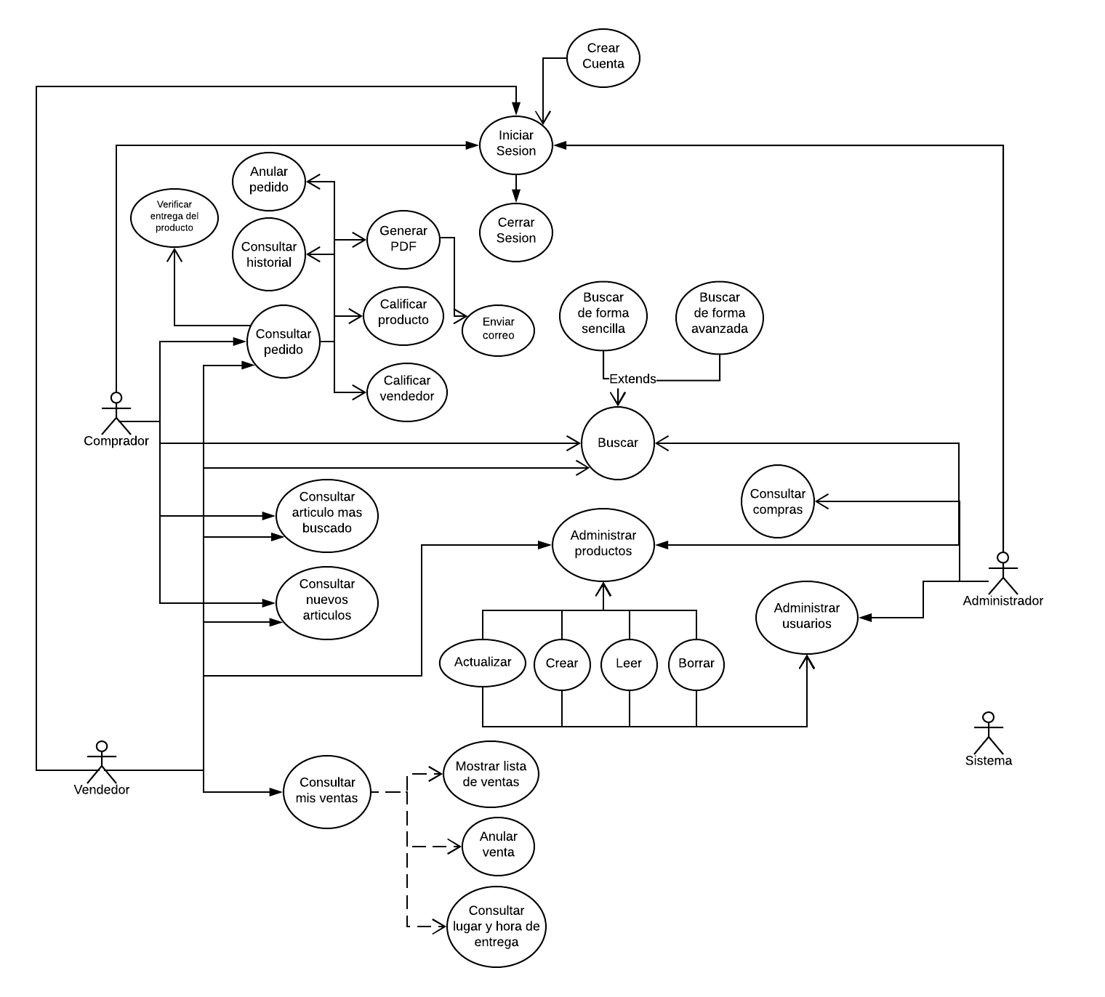

## ***ESPECIFICACION DE CASOS DE USOS***

|  |  |
| --- | --- |
| **Caso de Uso : Administrar mis pedidos** | |
| **ID** | usr-1099 |
| **Titulo** | Administrar Pedidos |
| **Autor** | Alvaro Valarezo |
| **Actor Principal** | Comprador |
| **Actor Secundario** | Vendedor |
| **Usa** | X |
| **Extiende** |  |
| **Descripción** | * El vendedor podra administrar los pedidos que ha recibido por parte de los compradores * El comprador podra verificar los pedidos que ha hecho en el sistema |
| **Precondición** | * El vendedor y el comprador deben haber iniciado sesion para poder administrar los pedidos |
| **Secuencia Normal** | * El comprador o el vendedor inicia sesion * El comprador o el vendedor visualiza la GUI del sistema * El comprador o el vendedor administra los pedidos que tiene. |
| **PostCondicion** | * El comprador puede calificar al vendedor * El comprador puede anular el pedido * El comprador o el vendedor pueden consultar el historial de pedidos * El comprador puede verificar la entrega del producto * El comprador o vendedor pueden generar un pdf con informacion relevante de sus pedidos |
| **Secuencia Alternativa** | * El comprador o el vendedor inician sesion * El comprador consultar el articulo mas buscado * El comprador paga por ese articulo * El comprador administra su pedido |

|  |  |
| --- | --- |
| **Caso de Uso : Consultar articulo más buscado** | |
| **ID** | comp-1002 |
| **Titulo** | Consultar articulo más buscado |
| **Autor** | Alvaro Valarezo |
| **Actor Principal** | Usuario |
| **Actor Secundario** | CompradorVendedor |
| **Usa** | X |
| **Extiende** |  |
| **Descripción** | El usuario podra visualizar los articulos mas buscados en su pantalla de inicio mediante un ranking según el numero de busquedas efectuada por los usuarios registrados en el sistema |
| **Precondición** | Ninguna, ya que no es necesario haber iniciado sesion. Cualquier usuario puede visualizar los articulos mas buscados |
| **Secuencia Normal** | * El usuario inicia el sistema * El usuario visualiza el ranking con la lista de articulos mas buscados * El usuario puede iniciar sesion con sus credenciales o crear una cuenta si no la posee |
| **PostCondición** | * El usuario puede iniciar sesion * El usuario puede crear una cuenta nueva |
| **Secuencia Alternativa** | * El usuario que por primera vez ingresa al sistema, crea una cuenta nueva * El usuario en la GUI del sistema visualiza la lista de articulos mas buscados |

|  |  |
| --- | --- |
| **Caso de Uso : Consultar nuevos artículos** | |
| **ID** | comp-1003 |
| **Titulo** | Consultar nuevos artículos |
| **Autor** | Alvaro Valarezo |
| **Actor Principal** | Usuario |
| **Actor Secundario** | Comprador, Vendedor |
| **Usa** | X |
| **Extiende** |  |
| **Descripción** | El usuario puede visualizar sin necesidad de haber iniciado sesion los nuevos articulos ingresados a la plataforma |
| **Precondición** | Ninguna, ya que no es necesario registrarse en el sistema |
| **Secuencia Normal** | * El usuario accede por primera vez al sistema y visualiza en una lista ordenada por fecha mas reciente los nuevos articulos ingresados al sistema |
| **PostCondición** | * El usuario crea una cuenta nueva * El usuario inicia sesion |
| **Secuencia Alternativa** | * El usuario inicia sesion con una cuenta existente * El usuario administra los pedidos que ha realizado |

|  |  |
| --- | --- |
| **Caso de Uso : Calificar Vendedor** | |
| **ID** | Comp-1004 |
| **Titulo** | Calificar Vendedor |
| **Autor** | Alvaro Valarezo |
| **Actor Principal** | Comprador |
| **Actor Secundario** | Ninguno |
| **Usa** |  |
| **Extiende** | X |
| **Descripción** | El comprador podra visualizar una lista de todos los vendedores con los que ha adquirido productos y podra asignarles una puntuacion de 1 a 5 estrellas según la satisfaccion que ha recibido por parte del vendedor |
| **Precondición** | * El comprador inicia sesion * El comprador administra los pedidos que ha realizado |
| **Secuencia Normal** | * El comprador inicia sesion con sus credenciales * El comprador consulta los articulos mas buscados * El comprador administra los pedidos * El comprador genera un pdf con informacion relevante de los pedidos que ha realizado * El comprador califica al vendedor basado en la puntuacion de estrellas |
| **PostCondición** | * El comprador puede realizar comentarios explicando las razones por las que califico con alta o baja puntuacion al vendedor |
| **Secuencia Alternativa** | * El comprador inicia sesion con una cuenta existente * El comprador consulta los nuevos articulos ingresados en la plataforma * El comprador paga por el articulo que consulta * El comprador verifica la fecha de entrega de su producto * El comprador califica al vendedor con la puntuacion de estrellas |

|  |  |
| --- | --- |
| **Caso de Uso : Calificar Producto** | |
| **ID** | comp-1005 |
| **Titulo** | Calificar Producto |
| **Autor** | Alvaro Valarezo |
| **Actor Principal** | Comprador |
| **Actor Secundario** | Ninguno |
| **Usa** |  |
| **Extiende** | X |
| **Descripción** | El comprador califica los productos que ya le han sido entregados en base a una puntuacion de estrellas del 1 al 5, siendo 1 la de menor puntuacion y 5 la de mayor puntuacion |
| **Precondición** | * El comprador inicia sesion con una cuenta ya existente * El comprador administra los pedidos que ha realizado * Luego de haber transcurrido la fecha de entrega del producto, el comprador puede calificar dicho producto |
| **Secuencia Normal** | * El comprador inicia sesión * El comprador consulta los articulos recien ingresados a la plataforma * El comprador paga por un articulo * El comprador administra el pedido que realizo * El comprador verifica la fecha de entrega del producto por el que pago * El comprador pasada la fecha de entrega del producto, califica el producto en base a la puntuacion de 5 estrellas |
| **PostCondición** | * Luego de calificar el producto, se pueden realizar comentarios al vendedor, del estado y calidad del producto para futuras referencias para otros compradores que desean adquirir el mismo producto |
| **Secuencia Alternativa** | * El comprador inicia sesión * El comprador consulta los articulos mas buscados * El comprador paga por el articulo mas buscado en la plataforma * El comprador administra el pedido que realizo * El comprador verifica la fecha de entrega del producto por el que pago * El comprador pasada la fecha de entrega del producto, califica el producto en base a la puntuacion de 5 estrellas |

|  |  |
| --- | --- |
| **Caso de Uso : Generar PDF** | |
| **ID** | comp-1006 |
| **Titulo** | Generar PDF |
| **Autor** | Alvaro Valarezo |
| **Actor Principal** | Comprador |
| **Actor Secundario** | Ninguno |
| **Usa** |  |
| **Extiende** | X |
| **Descripción** | El comprador puede generar un pdf con informacion relevante de los pedidos que ha realizado, como la fecha de entrega del producto, descripcion del producto, nombre del producto, vendedor del producto |
| **Precondición** | * El comprador debe haber iniciado sesion * El comprador administra los pedidos que ha realizado en el sistem |
| **Secuencia Normal** | * El comprador inicia sesión con una cuenta ya existente * El comprador consulta los articulos mas buscados en el sistema * El comprador paga por un articulo que busco * El comprador administra el pedido que realizo * El comprador genera el pdf con la informacion relevante del producto |
| **PostCondición** | * El comprador tiene la posibilidad de enviar la informacion a su correo electronico como un respaldo |
| **Secuencia Alternativa** | * El comprador inicia sesión con una cuenta ya existente * El comprador efectua alguna busqueda de algun articulo que le interese * El comprador paga por el articulo del que realizo la busqueda * El comprador administra el pedido que realizo en el sistema * El comprador genera el pdf con la informacion relevante del producto |

|  |  |
| --- | --- |
| **Caso de Uso : Consultar Historial** | |
| **ID** | comp-1007 |
| **Titulo** | Consultar Historial |
| **Autor** | Eduardo Tigse |
| **Actor Principal** | Comprador |
| **Actor Secundario** | Ninguno |
| **Usa** |  |
| **Extiende** | X |
| **Descripción** | El comprador podra consultar el historial de todos los pedidos realizados, organizarlos por fecha, por costo y filtrarlos por nombre del producto o por vendedor. |
| **Precondición** | * El comprador inicia sesion con una cuenta ya existente * El comprador administra los pedidos que ha realizado |
| **Secuencia Normal** | * El comprador inicia sesion con sus credenciales * El comprador realiza una busqueda avanzada en el sistema * El comprador adquiere el producto que busco * El comprador administra el pedido que realizo * El comprador consulta el historial de los pedidos realizados |
| **PostCondición** | Ninguna |
| **Secuencia Alternativa** | * El comprador inicia sesion con sus credenciales * El comprador consulta los articulos mas buscados en el sistema * El comprador adquiere el producto mas buscado en el sistema * El comprador administra el pedido que realizo * El comprador genera un pdf con informacion relevante del producto * El comprador consulta el historial de los pedidos que ha realizado |

|  |  |
| --- | --- |
| **Caso de Uso : Anular Pedido** | |
| **ID** | comp-1008 |
| **Titulo** | Anular Pedido |
| **Autor** | Eduardo Tigse |
| **Actor Principal** | Comprador |
| **Actor Secundario** | Ninguna |
| **Usa** |  |
| **Extiende** | X |
| **Descripción** | El comprador administra los pedidos que ha hecho en el sistema, y puede anular algun pedido que ha realizado antes de que expire la fecha de entrega de ese producto |
| **Precondición** | Consultar Pedido , Iniciar Sesión |
| **Secuencia Normal** | El usuario inicia sesión  El usuario consulta la lista de pedidos  El usuario anula algún pedido que no desee |
| **PostCondición** | Confirmación de que el pedido ha sido anulado |
| **Secuencia Alternativa** | Ninguna |

|  |  |
| --- | --- |
| **Caso de Uso : Verificar entrega del producto** | |
| **ID** | comp-1009 |
| **Titulo** | Verificar entrega del producto |
| **Autor** |  |
| **Actor Principal** | Comprador |
| **Actor Secundario** | Ninguna |
| **Usa** | X |
| **Extiende** |  |
| **Descripción** | El usuario puede verificar o realizar un tracking del tiempo de entrega del producto |
| **Precondición** | Consultar Pedido, Iniciar Sesión |
| **Secuencia Normal** | El usuario inicia sesión  El usuario consulta la lista de pedidos  El usuario verifica el tiempo de entrega del pedido que desee |
| **PostCondición** | Ninguna |
| **Secuencia Alternativa** | Ninguna |

|  |  |
| --- | --- |
| **Caso de Uso : Iniciar Sesión** | |
| **ID** | usr-1010 |
| **Titulo** | Iniciar Sesión |
| **Autor** | Henry Maticurema |
| **Actor Principal** | Comprador |
| **Actor Secundario** | Vendedor, Administrador |
| **Usa** | X |
| **Extiende** |  |
| **Descripción** | El caso de uso de Iniciar Sesion tiene dos textbox donde se ubica el usuario y la contrasena que el usuario posee ademas de un boton de login para acceder al sistema. |
| **Precondición** | Se debe tener una cuenta creada para poder iniciar sesion |
| **Secuencia Normal** | * El usuario crea su cuenta * El usuario inicia sesion |
| **PostCondicion** | * Se visualiza el GUI del sistema Poliventas |
| **Secuencia Alternativa** | * El usuario inicia sesion con una cuenta existente previamente guardada en la base de datos |

|  |  |
| --- | --- |
| **Caso de Uso : Cerrar Sesión** | |
| **ID** | comp-1011 |
| **Titulo** | Cerrar Sesión |
| **Autor** |  |
| **Actor Principal** | Comprador |
| **Actor Secundario** | Vendedor, Administrador |
| **Usa** | X |
| **Extiende** |  |
| **Descripción** | Se cierra la sesión para el agente del sistema y se guardan todos los cambios realizados |
| **Precondición** | Iniciar Sesión |
| **Secuencia Normal** | Ninguna |
| **PostCondición** | Mensaje de Confirmación de cierre de sesión |
| **Secuencia Alternativa** | Ninguna |

|  |  |
| --- | --- |
| **Caso de Uso : Crear Cuenta** | |
| **ID** | usr-1001 |
| **Titulo** | Crear Cuenta |
| **Autor** | Alvaro Valarezo |
| **Actor Principal** | Usuario |
| **Actor Secundario** | Ninguno |
| **Usa** | X |
| **Extiende** |  |
| **Descripción** | El usuario que entra al sistema, visualiza la pantalla para poder llenar un formulario con datos personales y crear su cuenta |
| **Precondición** | Ninguna |
| **Secuencia Normal** | El usuario ingresa al sistema y visualiza el formulario para llenar sus datos y crear su cuenta |
| **PostCondición** | El usuario ya registrado puede iniciar sesion |
| **Secuencia Alternativa** | Ninguna |

|  |  |
| --- | --- |
| **Caso de Uso : Buscar** | |
| **ID** | comp-1013 |
| **Titulo** | Buscar |
| **Autor** |  |
| **Actor Principal** | Comprador |
| **Actor Secundario** | Vendedor, Administrador |
| **Usa** |  |
| **Extiende** | X |
| **Descripción** | Cualquier agente en el sistema puede realizar una búsqueda de algún producto |
| **Precondición** | N/A |
| **Secuencia Normal** | Entrar al aplicativo  Realizar búsqueda de producto |
| **PostCondición** | Lista de productos que coinciden con la búsqueda |
| **Secuencia Alternativa** | Ninguna |

|  |  |
| --- | --- |
| **Caso de Uso : Consultar mis ventas** | |
| **ID** | ven-1001 |
| **Titulo** | Consultar mis ventas |
| **Autor** |  |
| **Actor Principal** | Vendedor |
| **Actor Secundario** | Ninguno |
| **Usa** | X |
| **Extiende** |  |
| **Descripción** | El vendedor accede al sistema y consulta los productos que ha vendido |
| **Precondición** | Iniciar Sesión |
| **Secuencia Normal** | El vendedor inicia sesión  El vendedor consulta las ventas que ha realizado |
| **PostCondición** | Mostrar lista de ventas , Anular Ventas, Consultar lugar y hora de entrega |
| **Secuencia Alternativa** | Ninguna |

|  |  |
| --- | --- |
| **Caso de Uso : Mostrar lista de Ventas** | |
| **ID** | ven-1002 |
| **Titulo** | Mostrar lista de ventas |
| **Autor** |  |
| **Actor Principal** | Vendedor |
| **Actor Secundario** | Ninguna |
| **Usa** |  |
| **Extiende** | X |
| **Descripción** | Enlista todas las ventas que ha realizado el vendedor |
| **Precondición** | Iniciar Sesión |
| **Secuencia Normal** | El vendedor inicia sesión  El vendedor visualiza toda la lista de ventas |
| **PostCondición** | Ninguna |
| **Secuencia Alternativa** | Ninguna |

|  |  |
| --- | --- |
| **Caso de Uso : Consultar lugar y hora de entrega** | |
| **ID** | ven-1003 |
| **Titulo** | Consultar lugar y hora de entrega |
| **Autor** |  |
| **Actor Principal** | Vendedor |
| **Actor Secundario** | Ninguno |
| **Usa** |  |
| **Extiende** | X |
| **Descripción** | El vendedor puede consultar el lugar y hora donde debe entregar su producto |
| **Precondición** | Iniciar Sesión |
| **Secuencia Normal** | El vendedor inicia sesión  El vendedor consulta sus ventas  El vendedor consulta lugar y hora de entrega |
| **PostCondición** | Ninguna |
| **Secuencia Alternativa** | Ninguna |

|  |  |
| --- | --- |
| **Caso de Uso : Administrar Productos** | |
| **ID** | admin-1001 |
| **Titulo** | Administrar Productos |
| **Autor** |  |
| **Actor Principal** | Administrador |
| **Actor Secundario** | Vendedor |
| **Usa** | X |
| **Extiende** |  |
| **Descripción** | El administrador y vendedor puede administrar los productos que ha habilitado en el aplicativo |
| **Precondición** | Iniciar Sesión |
| **Secuencia Normal** | El agente inicia sesión  El agente administra los productos que desee |
| **PostCondición** | Actualizar Productos  Crear Productos  Leer Productos  Borrar Productos |
| **Secuencia Alternativa** | Ninguna |

|  |  |
| --- | --- |
| **Caso de Uso : Actualizar Productos** | |
| **ID** | admin-1002 |
| **Titulo** | Actualizar Productos |
| **Autor** |  |
| **Actor Principal** | Administrador |
| **Actor Secundario** | Vendedor |
| **Usa** | X |
| **Extiende** |  |
| **Descripción** | El administrador y vendedor puede actualizar los productos que ha habilitado en el aplicativo |
| **Precondición** | Iniciar Sesión |
| **Secuencia Normal** | El agente inicia sesión  El agente actualiza la lista de productos |
| **PostCondición** | Ninguna |
| **Secuencia Alternativa** | Ninguna |

|  |  |
| --- | --- |
| **Caso de Uso : Crear Productos** | |
| **ID** | admin-1003 |
| **Titulo** | Crear Productos |
| **Autor** |  |
| **Actor Principal** | Administrador |
| **Actor Secundario** | Vendedor |
| **Usa** | X |
| **Extiende** |  |
| **Descripción** | El administrador y vendedor puede crear los productos que desee en el sistema |
| **Precondición** | Iniciar Sesión |
| **Secuencia Normal** | El agente inicia sesión  El agente crea los productos que desee |
| **PostCondición** | Ninguna |
| **Secuencia Alternativa** | Ninguna |

|  |  |
| --- | --- |
| **Caso de Uso : Borrar Productos** | |
| **ID** | admin-1004 |
| **Titulo** | Borrar Productos |
| **Autor** |  |
| **Actor Principal** | Administrador |
| **Actor Secundario** | Vendedor |
| **Usa** |  |
| **Extiende** | X |
| **Descripción** | El administrador y vendedor puede borrar los productos que ha habilitado en el aplicativo |
| **Precondición** | Iniciar Sesión |
| **Secuencia Normal** | El agente inicia sesión  El agente borra los productos que desee |
| **PostCondición** | Ninguna |
| **Secuencia Alternativa** | Ninguna |

|  |  |
| --- | --- |
| **Caso de Uso : Leer Productos** | |
| **ID** | admin-1005 |
| **Titulo** | Leer Productos |
| **Autor** |  |
| **Actor Principal** | Administrador |
| **Actor Secundario** | Vendedor |
| **Usa** | X |
| **Extiende** |  |
| **Descripción** | El administrador y vendedor puede leer la descripción de cada producto que ha habilitado en el sistema |
| **Precondición** | Iniciar Sesión |
| **Secuencia Normal** | El agente inicia sesión  El agente lee la descripción de los productos que desee |
| **PostCondición** | Ninguna |
| **Secuencia Alternativa** | Ninguna |

|  |  |
| --- | --- |
| **Caso de Uso : Administrar Usuarios** | |
| **ID** | admin-1006 |
| **Titulo** | Administrar Usuarios |
| **Autor** |  |
| **Actor Principal** | Administrador |
| **Actor Secundario** | Ninguna |
| **Usa** | X |
| **Extiende** |  |
| **Descripción** | El administrador y vendedor puede administrar los usuarios que están inscritos en el sistema |
| **Precondición** | Iniciar Sesión |
| **Secuencia Normal** | El agente inicia sesión  El agente administra las cuentas de los usuarios |
| **PostCondición** | Actualizar Usuarios  Crear Usuarios  Leer Descripción de Usuarios  Borrar Usuarios |
| **Secuencia Alternativa** | Ninguna |

|  |  |
| --- | --- |
| **Caso de Uso : Consultar Compras** | |
| **ID** | admin-1007 |
| **Titulo** | Consultar Compras |
| **Autor** |  |
| **Actor Principal** | Administrador |
| **Actor Secundario** | Ninguna |
| **Usa** | X |
| **Extiende** |  |
| **Descripción** | El administrador y vendedor puede consultar las compras que todos los usuarios han hecho en el sistema |
| **Precondición** | Iniciar Sesión |
| **Secuencia Normal** | El agente inicia sesión  El agente administra las cuentas de los usuario y consulta las compras que han realizado |
| **PostCondición** | Ninguna |
| **Secuencia Alternativa** | Ninguna |

|  |  |
| --- | --- |
| **Caso de Uso : Buscar de Forma Sencilla** | |
| **ID** | comp-1014 |
| **Titulo** | Buscar de forma sencilla |
| **Autor** |  |
| **Actor Principal** | Comprador |
| **Actor Secundario** | Vendedor, Administrador |
| **Usa** |  |
| **Extiende** | X |
| **Descripción** | Todos los agentes en el sistema pueden realizar una búsqueda sencilla por nombre o descripción del producto |
| **Precondición** | Iniciar Sesión para Vendedor y Administrador |
| **Secuencia Normal** | El agente inicia sesión (opcional)  El agente realiza una búsqueda sencilla según los parámetros dados |
| **PostCondición** | Visualización de los productos que coinciden con el filtro de búsqueda sencilla |
| **Secuencia Alternativa** | Ninguna |

|  |  |
| --- | --- |
| **Caso de Uso : Buscar de Forma Avanzada** | |
| **ID** | admin-1015 |
| **Titulo** | Buscar de Forma Avanzada |
| **Autor** |  |
| **Actor Principal** | Comprador |
| **Actor Secundario** | Vendedor, Administrador |
| **Usa** |  |
| **Extiende** | X |
| **Descripción** | Todos los agentes en el sistema pueden realizar una búsqueda avanzada por costo, vendedores, categorías de los productos, calificación del producto, calificación del vendedor |
| **Precondición** | Iniciar Sesión para Vendedor y Administrador |
| **Secuencia Normal** | El agente inicia sesión (opcional)  El agente realiza una búsqueda avanzada según los parámetros dados |
| **PostCondición** | Visualización de los productos que coinciden con el filtro de búsqueda avanzada |
| **Secuencia Alternativa** | Ninguna |

## ***DIAGRAMA DE CLASES***

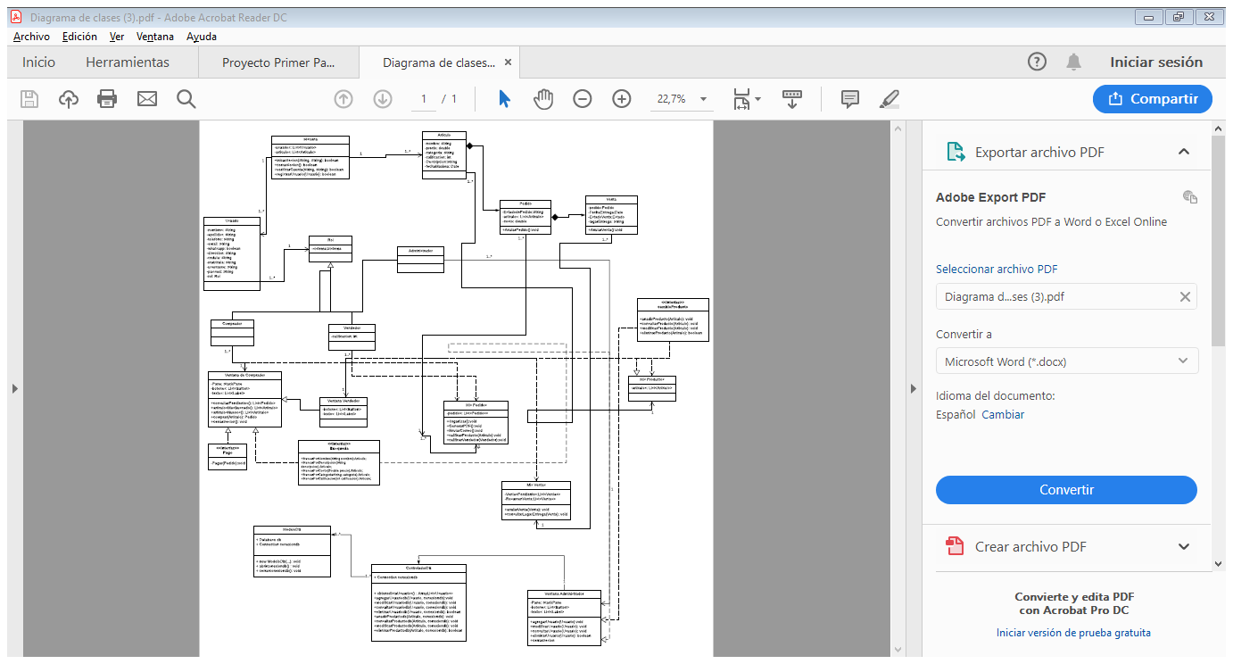

<https://www.lucidchart.com/invitations/accept/64a917eb-155b-4841-a2db-3e9b04a98267>

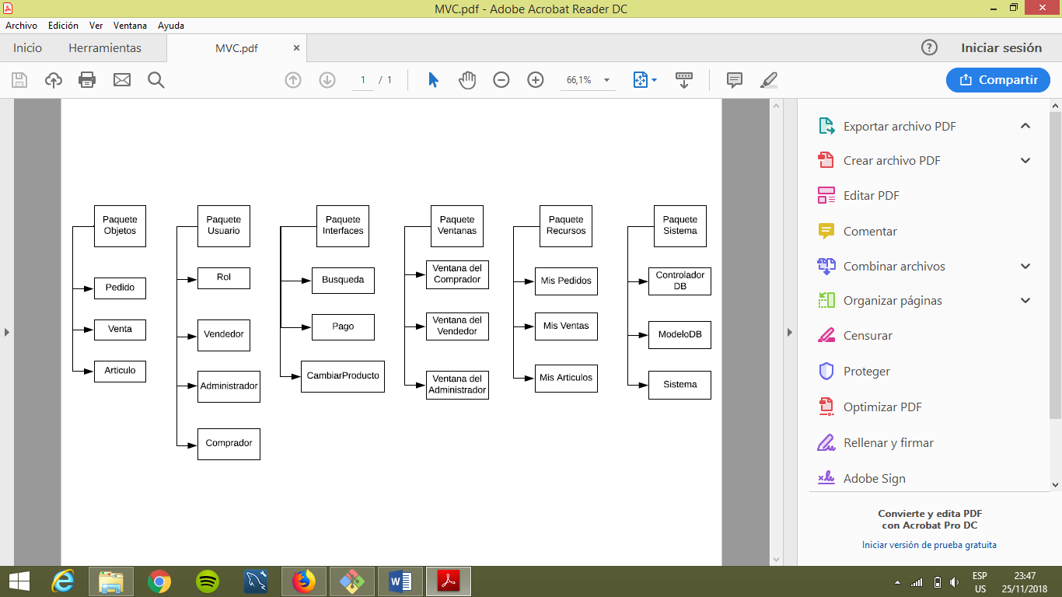***MVC***

## ***DIAGRAMA DE SECUENCIAS***

* INGRESO AL SISTEMA

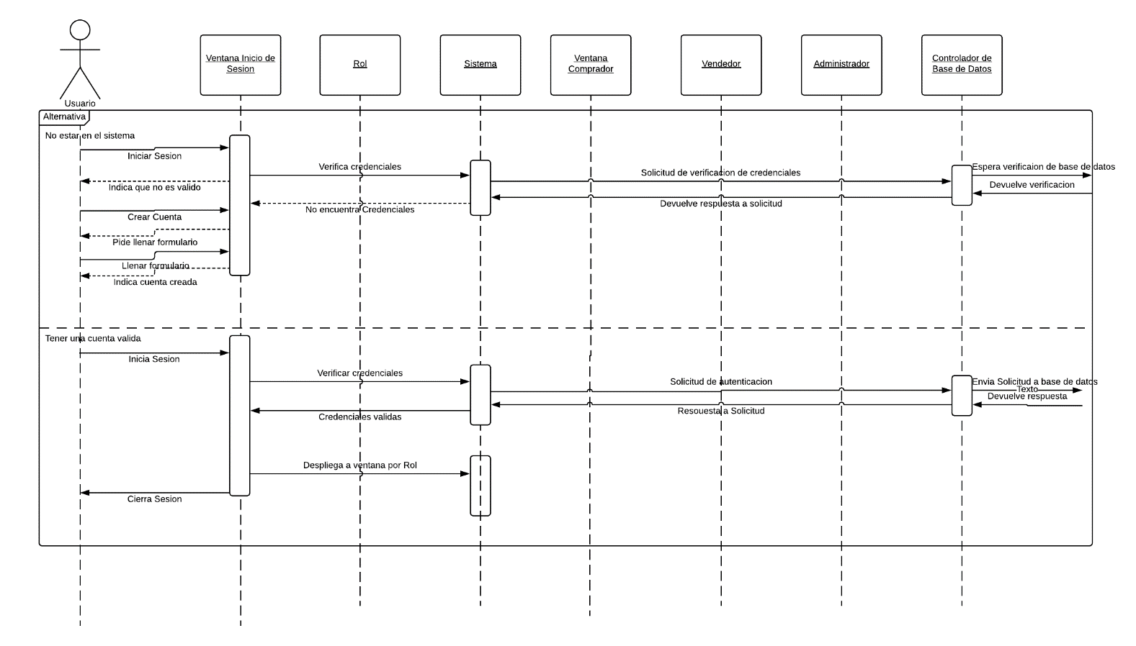

* COMPRADOR REALIZA BÚSQUEDA

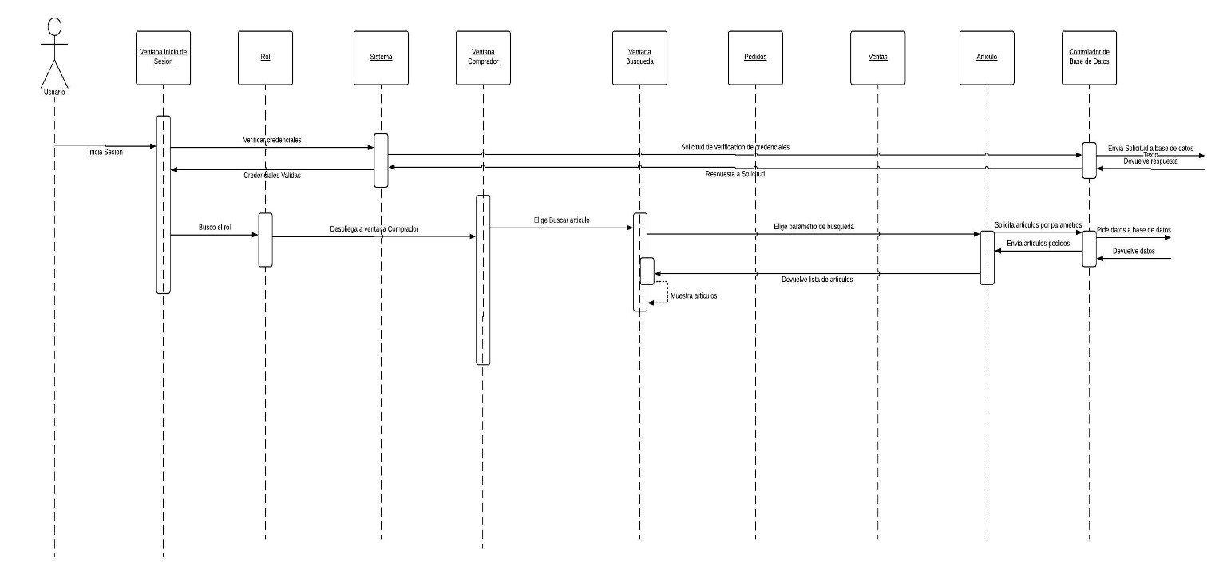

* COMPRADOR CONSULTA SUS PEDIDOS

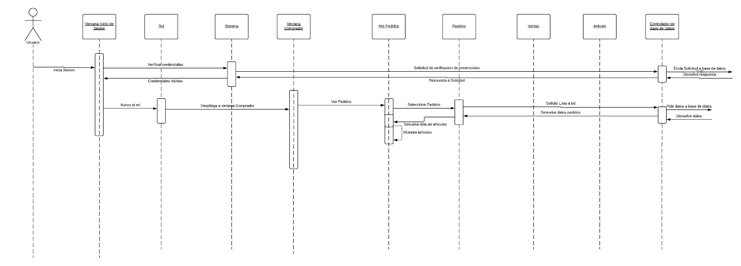

* VENDEDOR CONSULTA SUS VENTAS

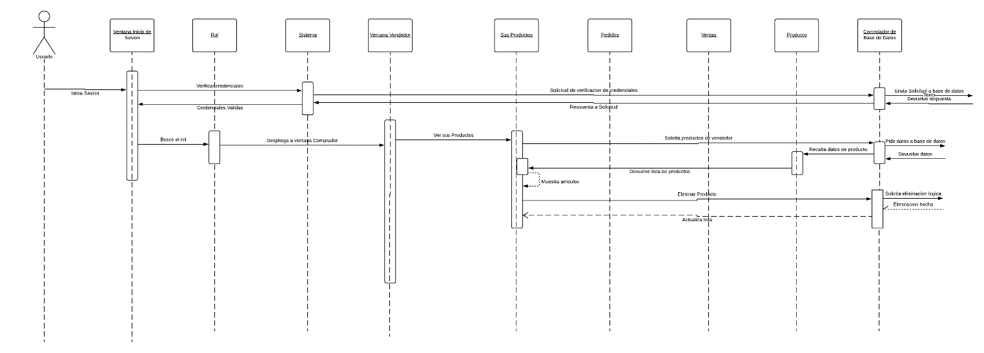

* ADMINISTRADOR CAMBIA ROL

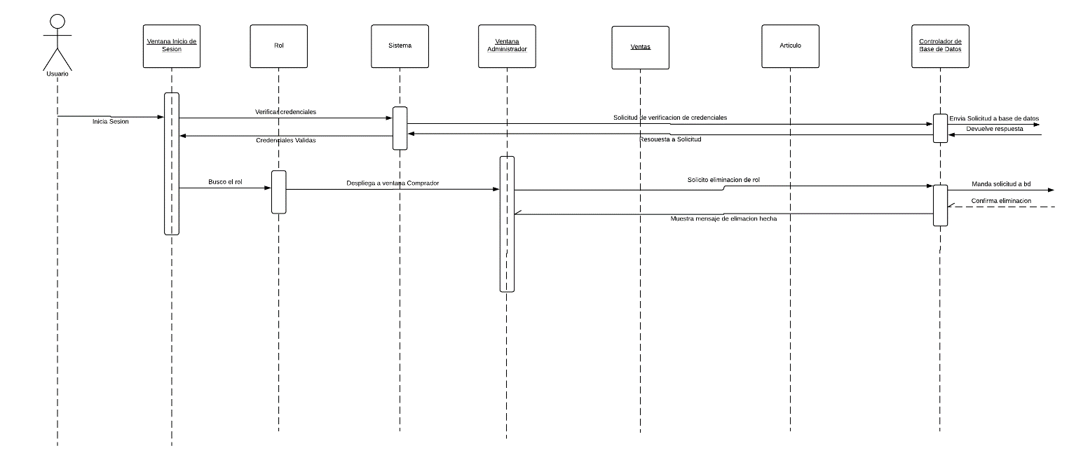

## ***DIAGRAMA DE ENTIDAD RELACION DE LA BASE DE DATOS***

